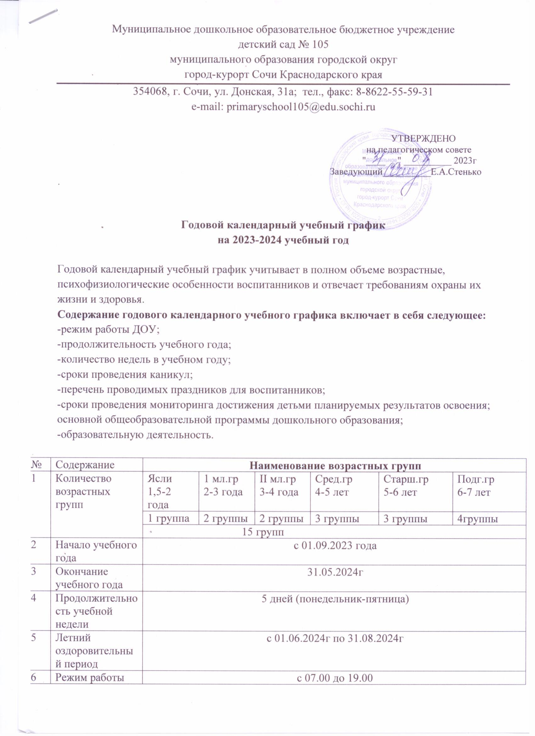

6 | Режим работы ДОУ в учебном году | с 07.00 до 19.00
7 | Режим работы ДОУ в летний оздоровительный период | с 07.00 до 19.00
8 | Нерабочие дни | суббота, воскресенье и праздничные дни  (в соответствии с календарем на 2023-2024г)
9 | График каникул | с 01.06.2024г по 31.08.2024г
10 | Мониторинг качества  освоения программного материала воспитанниками | Педагогическая диагностика-сентябрь, май  Комплексный мониторинг в течение учебного года
11 | Периодичность проведения групповых родительских собраний | 1 раз в квартал
12 | Праздники для воспитанников | Наименование | Сроки/даты
 |  | «День знаний» | Сентябрь 2023г
 |  | «Осенний бал» | Октябрь 2023г
 |  | «День пожилого человека» | Октябрь 2023г.
 |  | «День Матери» | Ноябрь 2023г.
 |  | Новогодний утренник «Здравствуй, Новый год!» | Декабрь 2023г.
 |  | «Рождественские посиделки» | Январь 2024г
 |  | Спортивный праздник «Олимпионик» | Январь 2024г.
 |  | «День защитника Отечества» | Февраль 2024г
 |  | «8 марта – Женский день!» | Март 2024г.
 |  | «День здоровья» | Апрель 2024г.
 |  | «Пасхальный праздник» | Апрель 2024г.
 |  | «Именины у Земли» | Апрель 2024г.
 |  | «День Победы»  . | Май 2024г
 |  | Выпускные утренники «До свидания, детский сад!» | Май 2024г.
 |  | День защиты детей «Пусть всегда буду я!» | Июнь 2024г.
 |  | «День Нептуна» | Июнь 2024г.
 |  | «День семьи, любви и верности» | Июль 2024г.
 |  | «Яблочный спас» | Август 2024г.

